
2019年上学期高一期末考生物试题
命题人：陈庆松 审题人：张青岩

一、单项选择题（每小题2分，共40分）
1．艾滋病是由HIV感染人体免疫系统的淋巴细胞引起的。下列关于HIV的叙述正确的是
A．HIV只含有一种细胞器 B．HIV的核酸是由4种核苷酸组成的
C．HIV属于生命系统最基本的结构层次 D．HIV不依赖活细胞也能生活和繁殖
2．细胞学说的建立过程是一个科学家探究、开拓、继承、修正和发展的过程，充满了耐人寻味的曲折。下列说法正确的是
A．德国科学家施莱登和施旺发现细胞并创立了细胞学说
B．细胞学说认为细胞分为原核细胞和真核细胞
C．德国科学家魏尔肖指出“所有的细胞都来源于先前存在的细胞”
D．细胞学说揭示了生物的统一性和多样性
3．下列有关光合作用的发现历程说法正确的是
A．恩格尔曼证明了光合作用过程中光反应的场所是类囊体
B．鲁宾和卡门利用O的放射性同位素证明光合作用过程中释放的氧气来自于二氧化碳
C．英格豪斯发现普利斯特利的实验必须在光下进行才能成功
D．萨克斯利用放射性同位素证明了光合作用产生的有机物有淀粉
4．下列关于人体中蛋白质功能的叙述，错误的是
A．人体细胞产生的抗体可发挥防御作用
B．肌细胞中的某些蛋白质参与肌肉收缩的过程
C．蛋白质结合Mg^{2＋}形成的血红蛋白参与O₂运输
D．细胞核中某些蛋白质是染色体的重要组成成分
5．高温加热后蛋白质的溶解度会降低，原因如下图所示。据此判断，下列有关叙述正确的是
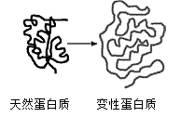
A．经酒精、紫外线处理后的蛋白质溶解度也会降低，原因与图示相同
B．在一定浓度的盐溶液中蛋白质溶解度也会降低，原因与图示相同
C．变性后的蛋白质氨基酸的种类、数目及排列顺序不变，但不再能够与双缩脲试剂反应
D．每种蛋白质都由两条或两条以上的肽链盘曲、折叠而成，必须维持特定的空间结构才能发挥相应的功能
6．下列关于核酸的叙述，正确的是
A．只有细胞核内的DNA才是携带遗传信息的物质
B．DNA彻底水解得到的产物中有脱氧核糖，而没有核糖
C．分子大小相同、碱基含量相同的核酸分子所携带的遗传信息一定相同
D．用甲基绿吡罗红染色剂染SARS病毒可观察到DNA和RNA的分布
7．下列关于细胞中糖类和脂质的说法正确的是
A．糖类可以与脂质分子结合形成某种复合物
B．各种糖类均可以为细胞的生命活动提供能量
C．与脂肪相比，相同质量的糖类中储存有更多的化学能
D．脂质中的性激素进入细胞需要借助载体蛋白
8．下列关于原核生物和真核生物的叙述，错误的是
A．无论真核还是原核生物它们的遗传物质都是DNA
B．颤藻、大肠杆菌、乳酸菌、酵母菌都属于原核生物
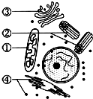
C．原核生物虽然不含线粒体，但有些也能进行有氧呼吸
D．真核生物细胞具有生物膜系统，有利于细胞代谢有序进行
9．如图①~④表示某细胞内的部分细胞器，下列有关叙述正确的是
A．该图是在高倍光学显微镜下看到的结构
B．此细胞不可能是原核细胞，只能是动物细胞
C．结构①既含有核酸又有双层膜结构
D．真核细胞中都含有结构④
10．下列关于细胞核结构与功能的叙述，不正确的是
A．染色体和染色质是同种物质在细胞分裂不同时期的两种形态
B．细胞核控制细胞的代谢和遗传
C．细胞核位于细胞的正中央，所以它是细胞的控制中心
D．DNA 主要存在于细胞核中，是遗传信息的携带者
11．下图是生物膜的流动镶嵌模型，下列叙述正确的是
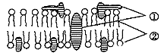
A．①在生物膜中是均匀对称分布的 B．②是生物膜的基本支架，头部疏水，尾部亲水C．甘油、CO₂、H₂O通过该膜的跨膜运输方式相同
D．由于②是静止的，①是运动的，导致膜具有流动性
12．盐碱地中生活的某种植物细胞的液泡上有一种载体蛋白，能将细胞质中的Na⁺逆浓度梯度运入液泡，从而减轻Na⁺对细胞质中酶的伤害。下列叙述错误的是
A．Na⁺进入液泡的过程要消耗细胞的能量
B．Na⁺进入液泡的过程体现了液泡膜的选择透过性
C．该载体蛋白作用的结果不利于增强细胞的吸水力
D．该载体蛋白作用的结果有助于提高植物的耐盐性
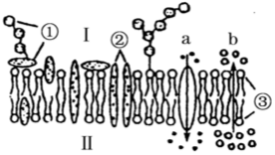
13．下图表示细胞膜的亚显微结构，其中a和b为物质的两种运输方式，下列对细胞膜结构和功能的叙述错误的是

A．若图示为肝细胞膜，则尿素的运输方向是II→I
B．细胞间的识别、细胞的癌变与①有密切的关系
C．适当提高温度将加快②和③的流动速度
D．b过程不需要ATP，a过程未体现膜的选择透过性
14．ATP是细胞的能量“通货”。下列关于ATP的说法中，正确的是
A．细胞中的吸能反应一般与ATP的合成相联系
B．1个ATP分子由1个腺嘌呤和3个磷酸基团组成
C．ATP在植物、动物和微生物体内的来源均相同
D．ATP水解所产生的能量来自ATP中高能磷酸键断裂所释放的能量
15．关于生物体产生的酶的叙述，错误的是
A．酶的化学本质是蛋白质或RNA B．脲酶能够将尿素分解成氨和CO₂
C．蛋白酶和淀粉酶都属于水解酶类 D．纤维素酶能够降解植物细胞壁和细菌细胞壁
16．如图为用同一种酶进行的不同实验结果，下列有关叙述正确的是
A．本实验研究的酶是淀粉酶 B．图甲曲线是研究该酶具有高效性的结果
C．实验结果表明，该酶活性的最适温度是30℃、最适pH是7
D．pH=2与温度为20℃条件下酶活性减弱的原因不同

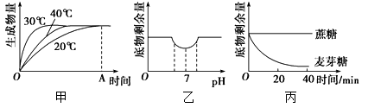
17．下列关于细胞呼吸的叙述，正确的是
A．种子风干脱水后呼吸强度增强 B．土壤淹水可导致根系发生无氧呼吸
C．破伤风杆菌在有氧条件下能大量繁殖 D．小麦种子萌发过程中有氧呼吸逐渐减弱
18．如下图表示马铃薯块茎在气温多变的一天内气体的变化情况，其中正确的是
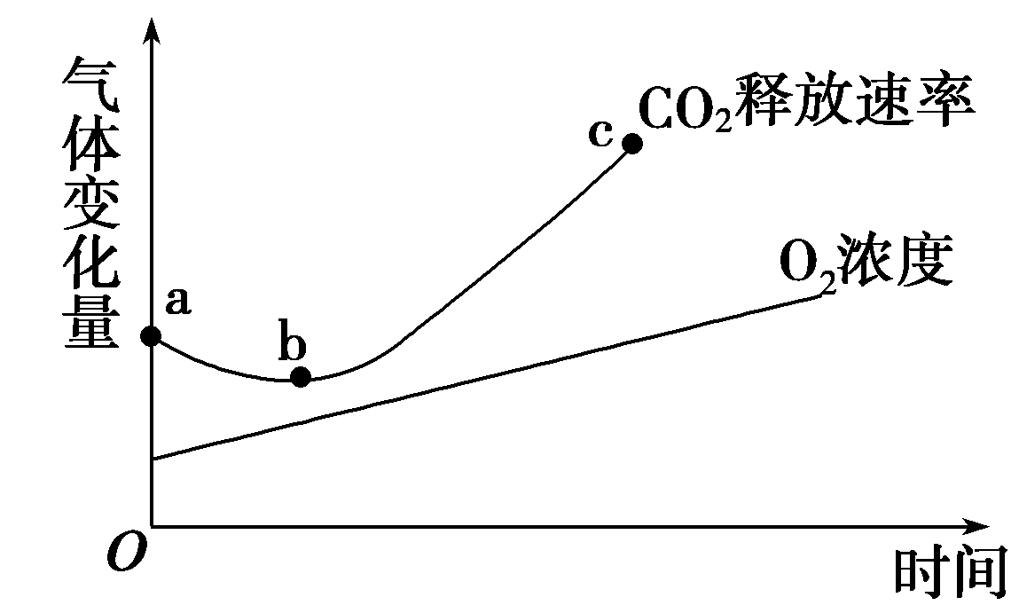
A．曲线ab段下降的原因是O₂抑制了无氧呼吸
B．b点时马铃薯块茎细胞中产生CO₂的场所可能有细胞质基质和线粒体
C．bc段呼吸作用增强的唯一原因是O₂浓度增加
D．a点时马铃薯块茎吸收O₂的体积与放出CO₂的体积相等
19．影响植物进行光合作用的因素有很多。下列选项中，对光合作用影响最小的是
A．叶绿体色素的含量 B．五碳化合物的含量
C．氧气的含量 D．二氧化碳的含量
20．下表是在适宜条件下测得某植物叶绿体色素吸收光能的情况，有关分析不正确的是
波长/nm |  | 400 | 450 | 500 | 550 | 600 | 670 | 700
吸收光能  百分比(%) | 叶绿素a | 40 | 68 | 5 | 15 | 16 | 40 | 16
吸收光能  百分比(%) | 全部色素 | 75 | 93 | 50 | 35 | 45 | 75 | 35

A．O₂的释放速率变化与色素吸收光能百分比变化趋势基本一致
B．由550nm波长的光转为670nm波长的光时，叶绿体中C₃的量会增加
C．该植物缺乏Mg时，叶绿素a吸收光能百分比的减少幅度更大
D．环境温度降低，该植物对光能的利用能力降低
二、不定项选择题：每小题最少有一个选项正确（每小题4分，共20分）
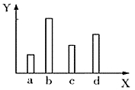
21．对下面柱形图的相关含义叙述中，正确的是
A．若Y表示细胞中有机物的含量，a、b、c、d表示四种
不同的物质，则b最有可能是蛋白质
- 若Y表示组成人体细胞主要元素占细胞干重的百分比，a、
b、c、d表示四种不同元素，则d最有可能是C
C．若Y表示一段时间后不同离子在培养液中所占原来的比例，
则该培养液中培养的植物，其根细胞膜上a离子的载体少于
c离子的载体
D．若Y表示细胞液的浓度，a、b、c、d表示不同细胞，则在0.3 g/mL蔗糖溶液中，发生质壁分离的可能性大小为b＜d＜c＜a
22.下列细胞器中与胰岛素的合成和分泌有关的是
A．内质网 B．核糖体 C．高尔基体 D．线粒体
23.下图表示物质进出细胞有关的图像或曲线。下列有关叙述正确的是
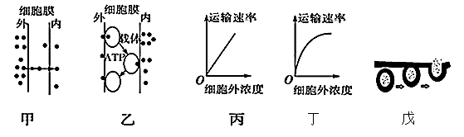
A．图甲与图丙代表的运输方式相同 B．图丁可代表红细胞吸收葡萄糖的方式
C．环境中氧浓度变化对图示代表的所有运输方式均有影响
D．抗体和胰岛素的释放方式均与戊图代表的方式相同
24．某植物光合作用、呼吸作用与温度的关系如图。据此，对该植物生理特性理解正确的是
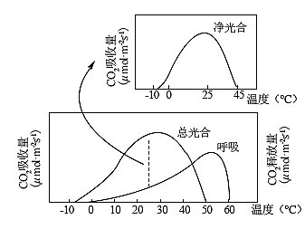
A．呼吸作用的最适温度比光合作用的高 B．净光合作用的最适温度约为25℃
C．在0~25℃范围内，温度变化对光合速率的影响比对呼吸速率的大
D．适合该植物生长的温度范围是10~50℃
25．过氧化物酶能分解H₂O₂，氧化焦性没食子酸呈橙红色。为探究白菜梗中是否存在过氧化物酶，设计实验如下表。下列相关叙述正确的是
管号 | 1%焦性没食子酸/mL | 2%H₂O₂/mL | 缓冲液/mL | 过氧化物酶溶液/mL | 白菜梗提取液/mL | 煮沸冷却后的白菜梗提取液/mL
1 | 2 | 2 | 2 | — | — | —
2 | 2 | 2 | — | 2 | — | —
3 | 2 | 2 | — | — | 2 | —
4 | 2 | 2 | — | — | — | 2
A．1号管为对照组，其余不都是实验组 B．2号管为对照组，其余都为实验组
C．若3号管显橙红色，无需对照就能证明白菜梗中存在过氧化物酶
D．若4号管不显橙红色，说明白菜梗中无过氧化物酶
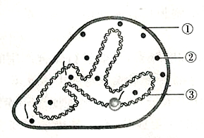
三、填空题（共4小题，40分）
26.（10分)支原体是一类没有细胞壁的原核微生物。右图是支原体的结构模式图，请回答下列问题：
（1）与真核细胞相比，支原体细胞在结构上最大的特点是
。
（2）结构①是细胞膜，其主要组成成分是______________。①的内侧附有 ，以催化多种化学反应的进行。结构②是支原体细胞的细胞器，则②的功能是 。
（3）物质③是分布在拟核的环状大分子物质，则③是，其彻底水解可产生___种化合物。
27．（10分）如图所示，图甲为由磷脂分子合成的人工膜的结构示意图，图乙为人的成熟红细胞膜的结构示意图及葡萄糖和乳酸的跨膜运输情况，图丙中A为1mol/L的葡萄糖溶液，B为1mol/L的乳酸溶液，请据图回答以下问题：
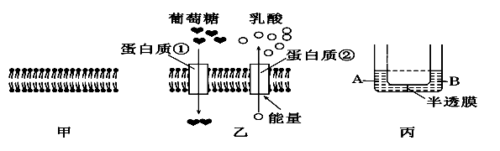
（1）图丙中半透膜模拟的是成熟植物细胞中的______________。
（2）图乙中，葡萄糖和乳酸跨膜运输的共同点是都需要__________，如果将图乙所示细胞放在无氧环境中，图中___________(填“葡萄糖”“乳酸”或“葡萄糖和乳酸”)的跨膜运输不会受到影响。将图乙所示细胞置于蒸馏水中，该细胞会涨破，溢出细胞外的主要物质应该是___________。
（3）如果用图甲所示人工膜作为图丙中的半透膜，则液面不再变化时，左侧液面________(填“高于”“低于”或“等于”)右侧液面；如果在图甲所示人工膜上贯穿上图乙的蛋白质①，再用作图丙的半透膜，则液面不再变化时，左侧液面________右侧液面(填“高于”“低于”或“等于”)。
（4）图甲所示人工膜两侧的离子存在浓度差，离子不能通过该膜。在人工膜中加入少量缬氨霉素，K⁺即可从高浓度一侧通过该膜到达低浓度一侧，其他离子不能通过，此时K⁺通过该膜的方式是___________。
28．（10分）下图是探究pH影响过氧化氢酶活性的实验装置图，请回答下列问题：
（1）该实验的因变量是 ，其具体检测指标用单位时间内 来表示，本实验的无关变量有（答出主要两点）
。
（2）不同pH条件下H₂O₂分解速率不同是因为__________________________。
（3）若要验证酶的高效性，在此实验装置的基础上，应如何改进？
① ；② 。
（4）能否直接用本实验装置来验证温度是否会影响酶的活性？ 。请说明原因：_______
____________________。
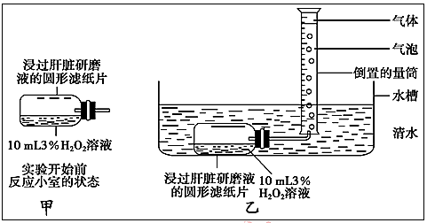
29．（10分）某实验小组研究了城市樟树人工林林冠上下层叶片一天内的净光合速率和光照强度的变化情况（甲、乙两层叶片的呼吸速率几乎无差异），结果如下图所示。请回答下列问题：
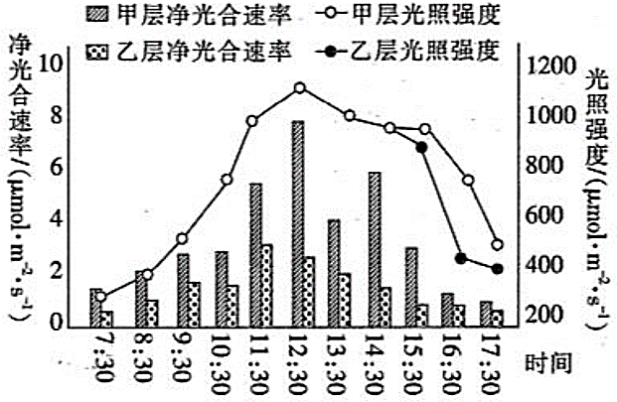
（1）植物叶肉细胞将光能转化为化学能的场所是______________。
（2）甲表示林冠_______（填“上层”或“下层”）的叶片。根据图示分析，甲层叶片的净光合速率在12：30后急剧下降，其原因是中午光照过强，温度过高，植物蒸腾失水多，引起______
_________________________。此时叶绿体中C₃的含量______（填“上升”“不变”或“下降”）。
（3）根据7：30～14：30测得的相关数据，可判断甲层叶片对光能的利用率更高，理由是________
___________________________________________________________________________。
（4）每分子叶绿素含有一个Mg²⁺，可被H⁺、Cu²⁺等置换。在用该植物的绿叶做“色素的提取与分离”实验时，滤液用5%的HCl处理一段时间后，其颜色与研磨时未加_________的颜色相似，呈黄褐色。实验室常用含Cu²⁺的试剂处理叶片，可形成铜代叶绿素，能长时间保持叶片标本的绿色，其原因可能是__________________________。

2019年上学期高一期末考生物答案
一、单项选择题（每小题2分，共40分）
1-5：BCCCA 6-10：BABCC 11-15：CCDDD 16-20：DBDCB
二、不定项选择题（每小题4分，共20分）
21.AD 22.ABCD 23.ABD 24.ABC25.A
三、填空题（共4小题，40分）
26.（10分，除标明外，每空2分）
（1）没有以核膜为界限的细胞核（1分）
（2）脂质（磷脂）和蛋白质多种酶合成蛋白质
（3）DNA 6（1分）
27．（10分，除标明外，每空1分）
（1）原生质层（2分）（2）载体蛋白葡萄糖和乳酸（2分）血红蛋白
（3）等于（2分）低于（4）协助扩散
28.（10分，除注明外，每空1分）
（1）H₂O₂酶活性气泡产生量 滤纸片的大小和数量、反应时间、H₂O₂溶液的量等（2分）
（2）（不同pH条件下，）酶的活性不同
（3）①增加对照组 ②将肝脏研磨液换成FeCl₃溶液（2分）
（4）不能温度会影响H₂O₂的分解
29.（10分，除注明外，每空1分）
（1）类囊体薄膜（叶绿体基粒）
（2）上层（部分）气孔关闭，使 CO₂的吸收量減少（2分）下降
（3）（7:30～14:30，）甲、乙两层叶片的光照强度相等，甲、乙两层叶片的呼吸速率几乎无差异，但甲层叶片的净光合速率更大（3分）
（4）碳酸钙（CaCO₃）铜代叶绿素比叶绿素稳定

